Національний університет «Полтавська політехніка імені Юрія Кондратюка» (повне найменування вищого навчального закладу)
Навчально-науковий інститут інформаційних технологій та робототехніки
(повна назва факультету)
Кафедра комп’ютерних та інформаційних технологій і систем
(повна назва кафедри)

Пояснювальна записка
до дипломного проекту (роботи)
бакалавра 0
(освітньо-кваліфікаційний рівень)
на тему
Розробка інтерактивної гри «Natural Revenge»
___________________________________________________________.

Виконала: студентка 3 курсу, групи 301-пТН
спеціальності
122 Комп’ютерні науки и
Матюшенко А.О. .
Керівник Лактіонов О.І. .
Рецензент Бабич О.В. .

Полтава – 2023
МІНІСТЕРСТВО ОСВІТИ І НАУКИ УКРАЇНИ
НАЦІОНАЛЬНИЙ УНІВЕРСИТЕТ «ПОЛТАВСЬКА ПОЛІТЕХНІКА ІМЕНІ ЮРІЯ КОНДРАТЮКА»

НАВЧАЛЬНО-НАУКОВИЙ ІНСТИТУТ ІНФОРМАЦІЙНИХ ТЕХНОЛОГІЙ ТА РОБОТОТЕХНІКИ

КАФЕДРА КОМП’ЮТЕРНИХ ТА ІНФОРМАЦІЙНИХ ТЕХНОЛОГІЙ І СИСТЕМ

КВАЛІФІКАЦІЙНА РОБОТА БАКАЛАВРА
спеціальність 122 «Комп’ютерні науки»
на тему
«Розробка інтерактивної гри «Natural Revenge»

Студентки групи 301-пТН Матюшенко Аміни Олександрівни

Керівник роботи
кандидат технічних наук,
доцент Лактіонов О.І.

Консультант
старший викладач
Демиденко М.І.

Завідувач кафедри
Кандидат фізико-математичних наук,
доцент Двірна О.А.

Полтава - 2023
РЕФЕРАТ

Кваліфікаційна робота бакалавра містить: 60 сторінок, 6 таблиць, 23 рисунка, список літератури з 18 найменувань, 6 додатків.
Об’єкт дослідження: виступають сучасні технології розробки якісної гри «Natural Revenge».
Мета роботи: полягає у розробці гри «Natural Revenge» із застосування нових технологій.
Методи: проектування та розробка інтерактивної гри, мовою C# з використанням Unity, створити простий та зручний інтерфейс для користувача, а також розробити певний ігровий сюжет та поступове ускладнення гри у відповідності набраних балів.
Ключові слова: ігровий сюжет, простий та зручний інтерфейс.

ABSTRACT

The bachelor's thesis contains: 60 pages, 6 tables, 23 figures, a bibliography of 18 titles, 6 appendices.
Object of study: modern technologies for developing a high-quality game «Natural Revenge».
Objective: to develop the game «Natural Revenge» using new technologies.
Methods: design and develop an interactive game in C# using Unity, create a simple and convenient user interface, as well as develop a certain game plot and gradual complication of the game in accordance with the points scored.
Keywords: game story, simple and user-friendly interface.

ЗМІСТ
ВСТУП 7
РОЗДІЛ 1 ОПИС ПРЕДМЕТНОЇ ОБЛАСТІ ТА ПОСТАНОВКА ЗАВДАННЯ 9
1.1 Процес розробки вiдеоiгор 10
1.2 Види відеоігор 12
1.3 Постановка завдання 16
РОЗДІЛ 2 ОГЛЯД ТА ПОРІВНЯЛЬНА ХАРАКТЕРИСТИКА ПОДІБНИХ ПРОДУКТІВ 17
2.1 Програмний продукт «Mega Jump» 17
2.2 Програмний продукт «Square Bird» 19
2.3 Програмний продукт «Doodle Jump» 20
2.4 Програмний продукт «Beat Jump» 22
РОЗДІЛ 3 ОПИС ФУНКЦІОНАЛЬНОСТІ МАЙБУТНЬОГО ПРОДУКТУ 24
3.1 Основні вимоги до гри 24
3.2 Основні вимоги до системи 27
3.3 Вимоги до інтерфейсу 28
3.4 Правила гри 29
РОЗДІЛ 4 ОПИС ПРОЕКТНИХ РІШЕНЬ, ІНСТРУМЕНТІВ, ТЕХНОЛОГІЙ ТА ПІДХОДІВ ДО РОЗРОБКИ З ОБГРУНТУВАННЯМ ЇХ ВИБОРУ 30
4.1 Опис програмних рішень 30
4.1.2. Unity2D 30
4.1.3. Visual Studio 32
4.1.3. Adobe Photoshop 33
РОЗДІЛ 5 ТЕСТУВАННЯ 36
5.1 Вибір виду тестування 36
5.2 Життєвий цикл тестування програмного забезпечення 36
5.3 Тест план 38
5.4 Введення в експлуатацію 39
ВИСНОВКИ 40
СПИСОК ВИКОРИСТАНОЇ ЛІТЕРАТУРИ 42
ДОДАТОК А. ПОРІВНЯЛЬНА ХАРАКТЕРИСТИКА ПОДІБНИХ ПРОДУКТІВ 44
ДОДАТОК Б. ДІАГРАМА ПРЕЦЕДЕНТІВ 45
ДОДАТОК В. ПРОТОТИП ІНТЕРФЕЙСУ 46
ДОДАТОК Г. ІНСТРУКЦІЯ З ВИКОРИСТАННЯ 48
ДОДАТОК Д. ВИХІДНІ КОДИ СИСТЕМИ 50
ДОДАТОК Е. ЗНІМКИ ЕКРАНУ 53

ВСТУП
Актуальність дипломної роботи. Комп’ютерні відеоігри набули великої популярності за останні роки та посіли почесне місце на ринку розваг та дозвілля. Головним фактором у процесі розроблення ігрового контенту є дотримання ідеального балансу між якісною функціональністю і привабливим дизайном. Не менш важливу роль відіграють розширені функції, що дають нам можливість поліпшити взаємодію гравців на платформі і зробити гру більш вишуканою і приголомшливою. Більшість ігор створюються і являються на тлі певних подій в світі. Під час розробки розповсюджувалась пандемія COVID-19. На основі цього вірусу популярність ігор медичної і вірусної тематики була на вищому рівні. Так як ця тематика збереже популярність під час пандемії і деякий час після неї, було прийнято рішення зробити іграшку в цьому напрямку. Розробка інтерактивної гри «Natural Revenge» полягає в створенні нового покращеного варіанту гри, в якому враховуються недоліки аналогів. Гра має яскравий, цікавий інтерфейс і зрозумілий геймплей, тому цікава для гравців різних категорій.
Мета і завдання дослідження: полягає у створенні власної інтерактивної гри, використовуючи висновки, отримані під час проведення порівняльної характеристики, аналогів схожої розробки, що опубліковані у мережі інтернет, визначення їх основної функціональності, та проектування майбутньої розробки.
Об’єктом дослідження є можливості використання технологій Unity та мови програмування C#, для розробки інтерактивної гри, що забезпечить:
- створення зрозумілого і доступного інтерфейсу;
- можливість створення 2D ігор;
- вбудовану підтримку мережі;
- підтримку імпорту великої кількості форматів.
Предметом дослідження є розробка інтерактивної гри, аналіз конкуруючих аналогів розробок ігор та визначення основної функціональності на основі висновків.
Методи дослідження. У дипломній роботі використовуються такі методи дослідження як:
- системний аналіз – деталізація і розчленування об’єкта дослідження на окремі важливі складові елементи;
- інформаційне моделювання (уявне і матеріальне) – для забезпечення дослідження інформаційно-довідковими матеріалами;
- абстрагування – для формулювання узагальнених висновків на основі системного аналізу та синтезу теорії і практики об’єкту дослідження;
- порівняння – для зіставлення функціональності об’єкту дослідження з конкуруючими продуктами.
Обсяг та структура роботи. Дипломна робота складається із вступу шести розділів, висновків, списку використаної літератури та додатки. Містить 60 сторінок, 7 таблиць, 23 рисунка, список літератури з 20 найменувань, 6 додатків.

РОЗДІЛ 1
ОПИС ПРЕДМЕТНОЇ ОБЛАСТІ ТА ПОСТАНОВКА ЗАВДАННЯ

Відеогра – це електронна гра, в ігровому процесі якої гравець використовує інтерфейс користувача, щоб отримати зворотню інформацію з відео пристрою. Електронні пристрої, які використовуються для того щоб грати, називаються ігровими платформами. Наприклад, до таких платформ належать персональний комп'ютер, гральна консоль та мобільні пристрої. Пристрій введення, який використовується для керування грою, називається ігровим контролером. Це може бути, наприклад, джойстик, клавіатура та мишка, геймпад або сенсорний екран.
Появі відеоігор передували розвиток програмованих комп'ютерів та технологій формування зображення на екранах електронних пристроїв. Різноманітні електронні та механічні ігрові пристрої існували ще в першій половині XX століття, але не мали досить значного поширення. Попередниками відеоігор є пристрій «Cathode ray tube Amusement Device» (укр. Розважальний пристрій з електронно-променевою трубкою), патент на який Томас Ґолдсміт Молодший та Істл рей Менн отримали 14 грудня 1948 року, і шахова комп'ютерна програма, розроблена у 1947 Аланом Тьюрінгом. Початково ігрові програми, як шахи чи хрестики-нулики, розроблялися в рамках військової програми США у прагненні створити комп'ютер, здатний передбачати дії противника.
Перша успішна спроба створити розважальний пристрій, який використовує для зворотнього зв'язку із гравцем відео, належить Вільяму Гіґінботаму. У 1958 він розробив Tennis For Two, однак не розглядав гру як щось важливе і зрештою розібрав обладнання для інших, наукових, проектів [1].

Процес розробки вiдеоiгор

Розробка відеогри – це процес створення відеогри, яким займається розробник відеоігор, котрий може бути як однією людиною так і компанією з сотнями співробітників. Гра може розроблятися як силами кількох людей з обмеженим бюджетом, так і спираючись на фінансування від видавця. Тривалість та вартість розробки залежить від складності проекту.
Процес створення ігор досить простий і майже не змінюється від компанії до компанії. Індустрія відеоігор включає у себе багато людей з різними професіями та ролями: програмістів, які відповідають за технічні можливості гри, художників, моделювальників та аніматорів, які створюють графічний контент, композиторів та звукорежисерів, які створюють звукове оформлення та музичний супровід, який нерідко видається окремим накладом [2].
Розробка гри проходить у декілька етапів і на кожному з етапів можуть бути задіяні від одного до декількох співробітників.
ЕТАПИ РОЗРОБКИ ВІДЕОГРИ:
Проєктування (пре-продакшн) – процес створення проєкту, прототипу, прообразу майбутнього об'єкта, стану та способів його виготовлення. У проєктуванні застосовують системний підхід, який полягає у встановлені структури системи, типу зв'язків, визначені атрибутів. На цьому етапі основну роль відіграють:
- Геймдизайнер – придумує концепцію гри, її основні риси. Він проєктує базову ігрову механіку, ігровий процес, образи персонажів, коригує їх впродовж розробки. Як правило, геймдизайнер вже має досвід роботи з відеоіграми на інших посадах. Може бути кілька геймдизайнерів, з-поміж яких один – провідний дизайнер, головний, а інші відповідають за дизайн окремих аспектів: персонажів, рівнів, механіки.
- Менеджер проєкту – координує роботу людей, залучених до створення гри. Розподіляє обов'язки, встановлює строки виконання кожного виду робіт. Планує витрати. Серед менеджерів існує поділ спеціалізацій на генерального директора, головного менеджера і продюсера.
Реалізація програмного забезпечення ‒ це процес перекладу системної специфікації в працездатну систему. Етап реалізації завжди включає процеси проєктування і програмування, але, якщо для розробки ПЗ застосовується еволюційний підхід, етап реалізації також може включати процес внесення змін у системну специфікацію. На цьому етапі основну роль відіграють:
- Розробник – пише і вдосконалює програмний код гри. Створює базову ігрову механіку, файлову архітектуру проєкту.
- Художник – створює заставки, спрайти, текстури, тривимірні моделі, оформлення інтерфейсу. Часто існує розподіл, де один художник займається текстурами, інший – спецефектами, анімацією і т. д.
- Звукорежисер – здійснює запис і обробку звуків, музики, мови. Продумує відповідність звуків та ігрових ситуацій.
- Композитор – пише музику. Сама музика може виконуватися для запису оркестром або музичним гуртом.
- Звукоінженер – знаходить і записує звукові ефекти чи синтезує їх.
- Сценарист – складає сценарій гри, загальний сюжет і окремих подій. Пише тексти діалогів, описів предметів і персонажів.
- Дизайнер рівнів – розставляє готові об'єкти, створює сюжетні події, задає рух об'єктів і персонажів по рівню.
Тестування – це пошук помилок (багів) у програмах та додатках. На цьому етапі основну роль відіграє тестер, який грає в різні версії гри, випробовує її роботу в різних ситуаціях, виявляє та документує помилки і недоліки. Для тестування існують спеціальні відділи, розробника і видавця гри, незалежні тестери, і тестери з числа звичайних користувачів.
Впровадження – це установка нового ПЗ на робочих місцях, налагодження його в реальних задачах, настройки інтерфейсів і прав доступу, а також навчання користувачів на їх робочих місцях. На цьому етапі основну роль відіграє розробник.
Супровід – це процес покращення, оптимізації та виправлення дефектів у програмному забезпеченні після його вводу до експлуатації. На цьому етапі основну роль відіграють:
- Маркетолог – це фахівець, який просуває бренд із застосуванням всіх аспектів традиційного маркетингу з метою отримання максимального ефекту від потенційної аудиторії сайту.
- Системний адміністратор (англ. System Administrator) – фахівець, який відповідає за покращення і модернізацію всієї інформаційної інфраструктури компанії, а також стежить за її працездатністю і реагує на виникаючі проблеми [3].

Види відеоігор

Комп'ютерні ігри в основному класифікуються за жанрами, а також за кількістю гравців. Внаслідок того, що критерії приналежності гри до того чи іншого жанру не визначені однозначно, класифікація ігор недостатньо систематизована, і в різних джерелах дані про жанр конкретного проекту можуть розрізнятися. Проте, існує консенсус, до якого прийшли розробники ігор, і приналежність гри до одного з основних жанрів майже завжди можна визначити однозначно.
В основі сучасних розподілів відеоігор на жанри лежить вид активності, який найчастіше здійснює гравець в іграх даного жанру. Так відеоігри в загальному можуть поділятися на ігри руху, планування і сюжету або спілкування, дії та контролю. В багатьох класифікаціях визначення жанру відбувається за кількома осями. Наприклад, за двома осями сюжет – свобода 14 дії, або трьома абстракція – симуляція – свобода. Проте найчастіше використовуваною класифікацією, хоч і не прийнятою усіма, жанри з якої зустрічаються в більшості існуючих, є наведена нижче, яка виключає осі або багаторівневі поділи [4].

ACTION
В іграх такого жанру необхідно використовувати рефлекси та швидкість реакції для подолання ігрових обставин. Це один із базових жанрів і водночас найпоширеніший. Як правило, екшн-ігри пов'язані із агресивними діями щодо противників або оточення. Персонаж гравця повинен битися, стріляти, переслідувати ціль чи самому уникати переслідування. Стосовно екшн-ігор, де наявні значні елементи пригодницьких ігор, застосовується термін Action adventure. З-поміж них часто виділяється напрям аркадних ігор, ігровий процес яких вирізняється простотою та легкістю освоєння.
Цей жанр поділяється на велику кількість піджанрів, серед яких основними є:
Шутери – вимагають від гравця боротися з противниками шляхом стрілянини. Залежно від перспективи, поділяються на шутери від першої (Wolfenstein 3D) чи третьої особи (Макс Пейн). Існують різновиди як тактичні, в яких ігровий персонаж діє у складі команди (SWAT 4), аркади (Alien Shooter), стелс-екшн, метою якого є приховані дії для виконання завдань, без прямого знищення противників (серія Hitman).
Файтинги – імітують ближній бій, як правило один на один, на спеціальних аренах. Приклади: серія Mortal Kombat, Street Fighter.
Beat 'em up – подібні на файтинги, з тою різницею, що персонажі вільно переміщуються ігровим світом (а не спеціальною ареною) і борються проти багатьох противників одночасно. Приклади: Golden Axe, Battletoads, Double Dragon.
Платформери – персонаж мусить рухатися, стрибаючи по платформах, та долати перешкоди. Приклади: Mario, Spyro the Dragon, Megaman.
Лабіринти – персонаж рухається лабіринтом з метою знайти вихід, зібрати предмети або уникнути пасток і небезпек. Часто в іграх цього жанру є обмеження на час. Приклади: Pac-Man, Boulder Dash [5].

СТРАТЕГІЯ
Сенс стратегічних ігор полягає в плануванні дій та виробленні певної стратегії для досягнення якоїсь конкретної мети, наприклад, перемоги у військовій операції. Гравець керує не одним персонажем, а цілим підрозділом, підприємством чи навіть всесвітом. Відповідно до реалізації ігрового часу, стратегічні відеоігри поділяються на два основних різновиди:
- Покрокові стратегічні ігри – гравець та його противник здійснюють дії один за одним, покроково, маючи змогу за один ігровий хід виконати певну кількість операцій. Приклади: Heroes of Might and Magic III, Цивілізація.
- Стратегічні ігри в реальному часу – і гравець і противник виконують свої дії одночасно, проте часто часто масштаб часу відрізняється від реального. Наприклад, будівництво триває кілька секунд, а ігрова година складає кілька хвилин реального часу. Приклади: StarCraft, Age of Empires III.
Видом стратегічних ігор, які відображають суто бойові дії, є варгейми. Ігри, в яких гравець управляє масштабними державами (імперіями, планетами, галактиками), при цьому займаючись всіма аспектами їх життя, включаючи торгівлю, науки та війни, мають назву глобальних стратегій. Близьким до них 16 є ігри в бога, де гравець виступає в ролі надприродньої істоти, управляє світом через чудеса, правителів, керує силами природи [6].
РОЛЬОВА ГРА
Гравець асоціюється з конкретним персонажем або лідером команди, які діють відповідно до правил своїх ролей. Наприклад, лицар не може того, що чарівник, кожна роль має свої особливості, а часом від неї залежить і розвиток сюжету. Мета ігрового процесу полягає у виконанні різноманітних завдань (квестів) для розвитку одного персонажа або групи. Можливі варіанти дій залежать від обраного образу персонажа, попередньо визначеного чи формованого самим гравцем.
Рольові відеоігри часто поєднуються з іншими жанрами, утворюючи Action-RPG, тактичні рольові ігри, MUD-и і так далі. Особливим випадком рольової гри є MMORPG, багатокористувацькі рольові онлайн-ігри, в яких живі гравці взаємодіють одне з одним у віртуальному світі через мережу Інтернет, що визначає специфіку ігрового процесу.
Іноді рольові відеоігри поділяються за дизайном і побудовою сюжету. Так існує умовний поділ на рольові ігри західного зразка та східного [7].
СИМУЛЯТОР
В широкому розумінні всі ігри є симуляторами. У вужчому значенні це відеоігри, призначені для складання уявення про дійсність за допомогою відображення певних реальних явищ та властивостей у віртуальному середовищі. Існує чимало піджанрів, як технічні (управління складними технічними пристроями, авіаційною технікою та інші, наприклад гра Іл-2 Штурмовик), аркадні (відрізняються від аркад наявністю спрощеної фізичної моделі. Наприклад, X-Wing), спортивні, економічні, побачень та інші [8].
ПРИГОДИ
В пригодницьких відеоіграх гравець керує ігровим персонажем, який рухається по сюжету та виконує зумовлені сценарієм завдання, покладаючись на свою уважність та логіку, здійснює пошуки підказок і вирішує загадки. Всередині жанру виділяються основні піджанри: інтерактивна 17 література, інтерактивні фільми та візуальні романи. Часто за аналогією до пригодницьких фільмів пригодницькими називаються ті відеоігри, сюжет яких динамічно розгортається, насичений яскравими подіями, швидкою зміною обстановки, а персонажі проявляють кмітливість та сміливість. Приклади: серія про Індіану Джонса, Disney's Aladdin in Nasira's Revenge, Syberia [9].

Постановка завдання
Завданням дипломної роботи є написання інтерактивної гри «Natural Revenge» в жанрі аркадного платформера. В даній грі, дії відбуваються у вигаданому автором світі. Гравцеві доводиться діяти швидко, покладаючись у першу чергу, на свої рефлекси й реакцію.
Розроблений програмний продукт – це інтерактивна гра, розроблена мовою C# з використанням Unity, яка має надавати наступні можливості: простий та зручний інтерфейс, певний ігровий сюжет та поступове ускладнення гри у відповідності до набраних балів.

РОЗДІЛ 2
ОГЛЯД ТА ПОРІВНЯЛЬНА ХАРАКТЕРИСТИКА ПОДІБНИХ ПРОДУКТІВ

На сьогоднішній день існує велика кількість ігор пов’язаних зі стрибками по платформам. Кожна з них має свої переваги та недоліки. Для визначення оптимальної функціональності програмного продукту, необхідно провести порівняння, з іншими програмними продуктами, що знаходяться у вільному доступі, мережі інтернет. Учасниками порівняльної характеристики, виьрані ігри, які мають досить велику популярність серед користувачів:
- Mega Jump;
- Square Bird;
- Doodle Jump;
- Beat Jump.

Програмний продукт «Mega Jump»

Mega Jump (https://mega-jump.ru.uptodown.com/android) – це весела аркада на андроїд, в якій користувач грає за свого маленького героя (за замовчуванням це динозаврик), щоб він злетів максимально високо і зловив монети. Ці монети користувач може використовувати для того, щоб поліпшити героя. Окрім монет є різні інші об'єкти, які допомагають героєві при проходженні рівня.
В даній грі є великий список досягнень, які допоможуть розблокувати більше персонажів, а також користувач може купувати монети та багато іншого [10]. (Рисунок 2.1)
Основна функціональність включає:
- чудовий сюжет;
- яскрава графіка;
- унікальний геймплей;
- гарна оптимізація;
- гарний музичний супровід;
- наявність аудіоефектів;
- один безкінечний рівень;
- відсутність авторизації;
- мова – англійська;
- безкоштовна.
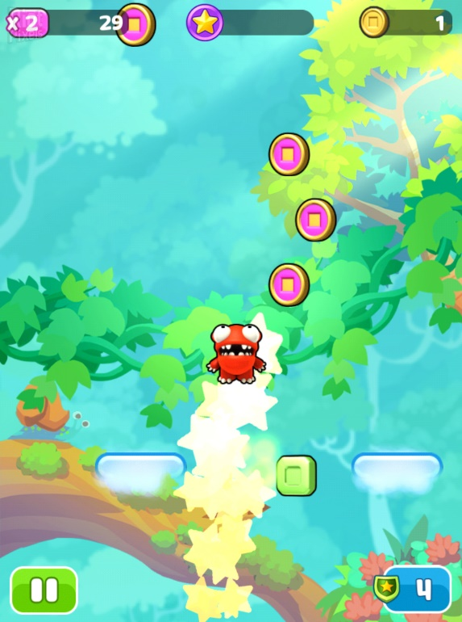
Рисунок 2.1 – Екран проходження рівня гри «Mega Jump»

ПЕРЕВАГИ:
- лічильник успіхів;
- рейтингова таблиця;
- наявність різних локацій;
- наявність щоденних бонусів;
- наявність різних об’єктів, для виживання головного героя та боротьби з ворогами;
- наявність магазину, для зміни героя;
- наявність щоденних бонусів за проходження квестів.
НЕДОЛІКИ:
- відсутні.

Програмний продукт «Square Bird»

(https://play.google.com/store/apps/details?id=com.trianglegames.squarebird&hl=uk)
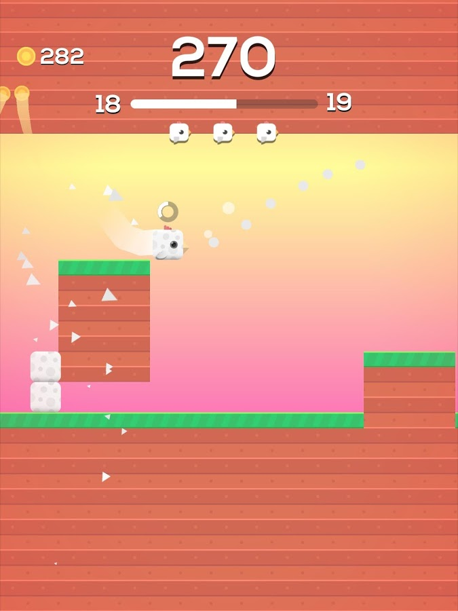
Square Bird – це гра, в якій належить допомогти квадратній пташці донести певну кількість яєць до її гнізда, уникаючи всі перешкоди, якщо вдається допомогти їй донести абсолютно всі яйця, то відкриється можливість знищити всі перешкоди на шляху [11]. (Рисунок 2.2)
Рисунок 2.2 – Екран проходження рівня гри «Square Bird»

Основна функціональність включає:
- безліч рівнів;
- проста графіка – для любителів 2D ігор;
- середня оптимізація;
- унікальний геймплей;
- простий сюжет;
- наявність аудіоефекту рухів головного героя;
- мова – англійська;
- відсутність авторизації;
- безкоштовна.

ПЕРЕВАГИ:
- зміна рівня складності, в міру проходження рівнів;
- наявність різних локацій;
- лічильник успіхів;
- наявність магазину, для зміни локацій та героя;
- наявність щоденних бонусів.
НЕДОЛІКИ:
- відсутність мультиплеєра;
- багато реклами;
- відсутність музики;
- наявність багу, а саме: при натисканні клавіші «Tap to Start» іноді з’являється чорний екран.

Програмний продукт «Doodle Jump»

(https://play.google.com/store/apps/details?id=com.lima.doodlejump&hl=uk)
Doodle Jump – це одна з найпопулярніших ігор, в яку раніше грав кожен. Свого часу вона була дуже популярною, але і зараз вона користується попитом у користувачів, завдяки багатьом нових оновлень. У грі головним персонажем буде милий зелений інопланетянин. Користувач гри буде стрибати по платформах вгору на листочку в клітинку. Навколо буде повно платформ. Зелені платформи будуть нерухомі, сині платформи будуть рухатися від кута в кут, а коричневі платформи будуть дуже крихкими і єдиний стрибок буде їх руйнувати. Також, в грі будуть траплятися різні бонуси. Монета дасть вам додаткові бали, джетпак – політ вгору, пружинки – високий стрибок [12]. (Рисунок 2.3)
Основна функціональність включає:
- яскрава графіка;
- простий сюжет;
- один бескінечний рівень.
- гарна оптимізація;
- наявність аудіоефекту під час стрибків, пострілів та падіння головного героя;
- мова – російська;
- наявність авторизації;
- безкоштовна.
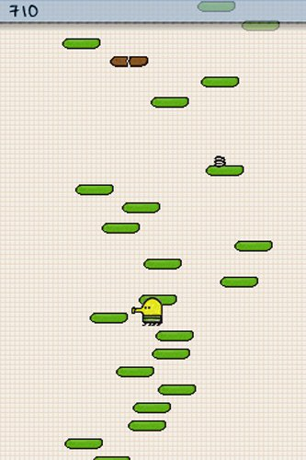
Рисунок 2.3 – Екран проходження рівня гри «Doodle Jump»

ПЕРЕВАГИ
- наявність різних бонусів для виживання героя під час гри;
- лічильник успіхів.
- наявність магазину, для зміни головного героя;
- можливість грати в компанії від двох до восьми чоловік на одному телефоні.
НЕДОЛІКИ
- відсутність вибору управління;
- наявність реклами після кожної гри;
- відсутність музичного супроводу;
- скучний геймплей.

Програмний продукт «Beat Jump»

(https://play.google.com/store/apps/details?id=com.amanotes.pamainfinitybounce0&hl=uk)
Beat Jumper – це офіційна гра Amanotes, швидко зростаючого видавця додатків з В'єтнаму з глобальним охопленням. Користувач грає за свого персонажа (за замовчуванням це 3D-м’яч) щоб він перестрибував на кожну платформу при цьому виконуючи музичний супровід та збирав алмази. Ці алмази користувач може використовувати для того, щоб розблокувати героя [13]. (Рисунок 2.4)
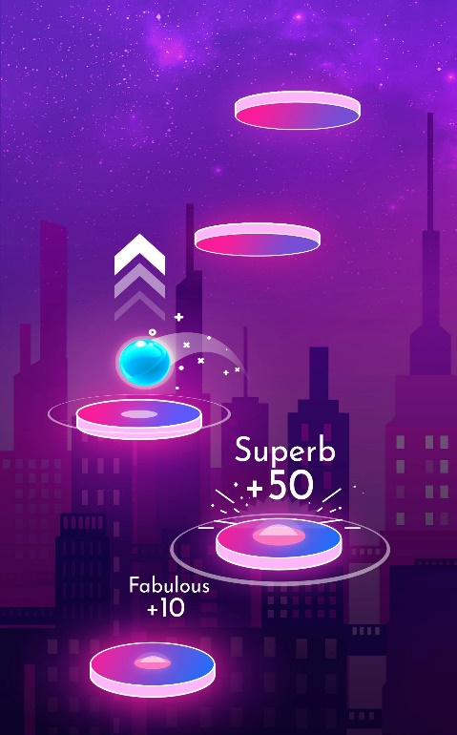
Рисунок 2.4 – Екран проходження рівнів гри «Beat Jump»

Основна функціональність включає:
- чудовий сюжет;
- яскрава графіка;
- унікальний геймплей;
- гарна оптимізація;
- гарний музичний супровід;
- наявність аудіоефектів;
- наявність рівнів;
- мова – англійська;
- наявність авторизації;
- безкоштовна.
ПЕРЕВАГИ
- лічильник успіхів;
- рейтингова таблиця;
- наявність різних локацій;
- наявність щоденних бонусів;
- наявність магазину, для зміни героя;
- наявність бонусів за досягнення.
НЕДОЛІКИ
- Наявність реклами, після кожного проходження рівня.

Порівняльна характеристика існуючих подібних продуктів наведена в додатку А.

РОЗДІЛ 3
ОПИС ФУНКЦІОНАЛЬНОСТІ МАЙБУТНЬОГО ПРОДУКТУ

Основні вимоги до гри

Для опису функціональних можливостей системи використовується UML-діаграми.
UML (англ. Unified Modeling Language) – уніфікована мова моделювання, використовується у парадигмі об'єктно-орієнтованого програмування [14].
Однією з діаграм, що застосовуються на етапі проектування логічної моделі інформаційної системи, є діаграма прецедентів, призначена для побудови на концептуальному рівні моделі того, як функціонує система в навколишньому середовищі.
Основними елементами для побудови моделі прецедентів на діаграмі є:
- Актор (actor) – елемент, що позначає ролі користувача, який взаємодіє з певною сутністю;
- Прецедент – елемент, що відображає дії, що виконуються системою (в т.ч. із зазначенням можливих варіантів), які призводять до результатів, спостережуваним акторами.
Між прецедентами в моделі можуть бути встановлені зв’язки, такі, як:
- Узагальнення (Generalization) – вказує спільність ролей;
- Включення (include) – вказує взаємозв’язок декількох варіантів використання, базовий з яких завжди використовує функціональне поведінка пов’язаних з ним прецедентів;
- Розширення (extend) – вказує взаємозв’язок базового варіанту використання і варіантів використання, які є його спеціальними випадками [15].
Ігровий продукт має надавати такий фунціонал:
- зручний інтерфейс, де кожний користувач може з легкістю зрозуміти, як йому взаємодіяти з грою;
- налаштування гри, де кожен користувач може налаштувати гру на свій смак;
- підрахунок ігрового проходження (лічильник);
- інтерфейс взаємодії користувача з грою, за допомогою якого користувач має розуміти що йому необхідно для проходження гри.
На основі отриманої інформації під час виконання порівняльної характеристики продуктів аналогічного призначення, визначено ключові аспекти функціональності, котрі має містити інтерактивна гра, щоб задовольняти користувача.
Для кращого розуміння процесів взаємодії користувачів з системою доцільним є побудова діаграми прецедентів. Діаграма прецедентів представляє собою зв’язки між акторами та діями які вони виконують.
Діаграма прецедентів наведена в додатку Б.
ГРА
ПРЕЦЕДЕНТ: ПОЧАТОК ГРИ.
Ектор: Користувач.
Передумова: розпочати гру.
Післяумова: гру розпочато.
Сценарій:
1. За допомогою кнопки «Next» розпочинаємо гру.
2. Гру розпочато.
ПРЕЦЕДЕНТ: ВИБІР РІВНЯ.
Ектор: Користувач.
Передумова: Вибрати рівень.
Післяумова: Обираємо рівень.
Сценарій:
1. Натискаємо кнопку «Next».
2. Натискаємо на область вибору доступного рівня.
ПРЕЦЕДЕНТ: ЗБИРАННЯ РЕСУРСІВ.
Ектор: Користувач.
Передумова: Збирання ресурсів.
Післяумова: Ресурси зібрано.
Сценарій:
1. Керуємо персонажем і збираємо ресурси.
2. Ресурси зібрано.
ПРЕЦЕДЕНТ: ВИХІД З ГРИ.
Ектор: Користувач.
Передумова: Необхідність вийти з гри.
Післяумова: Вихід з гри.
Сценарій:
1. Натиснути на стандартну кнопку виходу з додатків.
2. Вихід з гри.
ПРЕЦЕДЕНТ: ЗМІНА НАЛАШТУВАННЯ.
Ектор: Користувач.
Передумова: Необхідність змінити налаштування.
Післяумова: Налаштування змінено.
Сценарій:
1. Натиснути на кнопку «Налаштування».
2. Змінити необхідні налаштування.
3. Налаштування змінено.
ПРЕЦЕДЕНТ: РЕЙТИНГОВА ТАБЛИЦЯ.
Ектор: Користувач.
Передумова: Необхідність переглянути рейтингову таблицю.
Післяумова: Перегляд рейтингової таблиці.
Сценарій:
1. На головному меню, натискаємо на кнопку «Рейтинг».
2. Переглядаємо рейтинг.
ПРЕЦЕДЕНТ: ЗМІНА ГОЛОВНОГО ГЕРОЯ.
Ектор: Користувач.
Передумова: Необхідність змінити зовнішність головного героя.
Післяумова: Зовнішній вигляд персонажа змінено.
Сценарій:
1. Збираємо певну кількість ресурсів.
2. На головному меню, натискаємо на кнопку «Блокування».
3. Розблоковуємо шкіру, очі, рот.
4. Застосовуємо для героя.
5. Зовнішній вигляд змінено.

Основні вимоги до системи

Для запуску програми апаратне забезпечення повинно відповідати мінімальним вимогам:
- телефон з сенсорним дисплеєм;
- операційна система Android;
- від 16 МБ оперативної пам'яті;
- мобільний інтернет 3G (рекомендовано мати пікдлючення до мережі Wi –Fi, для можливості швидше скачати гру);
- вбудований пристрій;
- доступ до магазинів ігрових застосунків;
Рівень гри – будування рівня складає собою окремі частини дерева, які самостійно з’єднуються в процесі проходження, та видаляються старі. Алгоритм побудови вибирає випадкову частину рівня й вставляє її наперед, таким чином гравець проходить декілька рівнів, а потім повторює це з винятком ускладнення. Таким чином гра не навантажує апаратне забезпечення користувача й може використовуватись на будь якому мобільному пристрої.
Керування персонажу – здійснюється за допомогою натискання на екран.

Вимоги до інтерфейсу

Інтерфейс – сукупність засобів, методів і правил взаємодії (управління, контролю) між елементами системи.
Інтерфейс користувача – сукупність засобів для обробки та відображення інформації, максимально пристосованих для зручності користувача.
Інтерактивна гра створена на платформі Unity з використанням мови програмування C#. Мова гри – українська, англійська. Управління буде здійснюватися за допомогою кліку на область екрана.
Для зручного користування розроблено меню з такими пунктами:
- next – кнопка далі для вибору рівня та початку гри;
- налаштування – можливість регулювання гучності музики і звуків та інших налаштувань;
- кнопка вибору зовнішнього вигляду;
- музичний супровід;
- лічильник персонажа;
- кнопка рекордної таблиці;
- валюта персонажа;
- кнопка розблокування зовнішнього вигляду;
- вибір та прогрес рівнів;
«Natural Revenge» – це аркадна гра (Arcade game) – дії якої відбуваються у вигаданому автором світі.
Збір ігрової валюти – ворсинки, які підсвічуються, за допомогою них можна придбати зовнішній вигляд героя.
Для зручності проходження гри поставленні наступні задачі:
- створення платформ;
- зміна зовнішнього вигляду головного персонажу гри – коронавірусу;
- музичний супровід;
- можливість вимкнення музики і звуків;
- автоматичне авторизування з мобільного пристрою.
Більш детально інформацію наведено в додатку В прототип інтерфейсу.

Правила гри

«Natural Revenge» проста і весела інтерактивна гра, розрахована на одного гравця. У користувача є головний герой – коронавірус, яким потрібно керувати для того, щоб збирати ресурси на покращення навиків і вигляду головного героя. Для того щоб дійти фінішу, потрібно стрибати по платформам. Керування відбувається за допомогою кліку по області екрану телефону, для того щоб потрапити на обрану платформу. В грі представлений простий, але привабливий інтерфейс. Гра розпочинається кліком в область кнопки «Next».
Також в даній грі присутній лічильник успіхів гравця та рейтингова таблиця інших гравців. Вони записуються безпосередньо за одну гру, тобто ті, які користувач набрав за одну спробу, і ті, які було зароблено за весь час гри.

Детальну інформацію про правила гри, наведено в додатку Г.

РОЗДІЛ 4
ОПИС ПРОЕКТНИХ РІШЕНЬ, ІНСТРУМЕНТІВ, ТЕХНОЛОГІЙ ТА ПІДХОДІВ ДО РОЗРОБКИ З ОБГРУНТУВАННЯМ ЇХ ВИБОРУ

Опис програмних рішень

Unity2D
Для розробки майбутньої гри, прийняте рішення використовувати безкоштовний ігровий рушій Unity2D. (Рисунку 4.1)
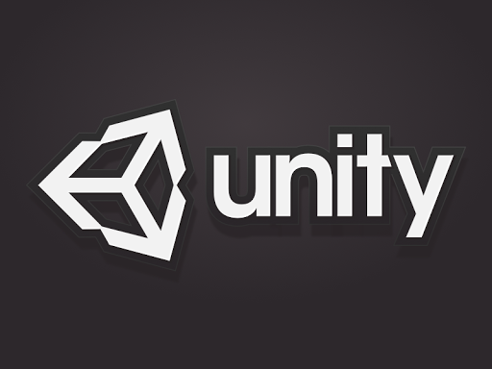
Рисунок 4.1 – Логотип середовища для розробки
Unity – багатоплатформовий інструмент для розробки двовимірних та тривімирних застосунків та ігор, що працює на операційних системах Windows і OS X. Створені за допомогою Unity застосування працюють під системами Windows, OS X, Android, Apple iOS, Linux, а також на гральних консолях Wii, PlayStation 3 і XBox 360.
Є можливість створювати інтернет-застосунки за допомогою спеціального під'єднуваного модуля для браузера Unity, а також за допомогою експериментальної реалізації в межах модуля Adobe Flash Player. Застосування, створені за допомогою Unity, підтримують DirectX та OpenGL. Редактор Unity має простий Drag & Drop інтерфейс, який легко налаштовувати, що складається з різних вікон, завдяки чому можна проводити налагодження гри прямо в редакторі. Рушій підтримує три сценарних мови: C#, JavaScript (модифікація).
Проект в Unity ділиться на сцени (рівні) – окремі файли, що містять свої ігрові світи зі своїм набором об'єктів, сценаріїв, і налаштувань. Сцени можуть містити в собі як, об'єкти (моделі), так і порожні ігрові об'єкти – тобто ті які не мають моделі. Об'єкти, в свою чергу містять набори компонентів, з якими і взаємодіють скрипти. У об'єктів з видимої геометрією також за замовчуванням присутній компонент Mesh Renderer, що робить їх модель їх видимою.
Скрипти в редакторі прикріплюються до об'єктів у вигляді окремих компонентів. При імпорті текстури в рушій можна згенерувати alpha-канал, mip-рівні, normal-map, light-map, карту відображень, проте безпосередньо на модель текстуру прикріпити не можна - буде створено матеріал, з яким буде призначений шейдер, і потім матеріал прикріпиться до моделі. Редактор Unity підтримує написання і редагування шейдерів. Крім того він містить компонент для створення анімації, анімацію також можна створити попередньо в 3Dредакторі та імпортувати разом з моделлю, а потім розбити на файли. У Unity вбудована підтримка мережі.Ігровий рушій повністю пов'язаний із середовищем розробки. Це дозволяє випробовувати гру прямо в редакторі. Має вбудований генератор ландшафтів.
Переваги Unity:
- IDE: поєднання редактора сцен (в комплексі загального редактора) з редактором ігрових об'єктів і редакторів скриптів. Додатково додаються генератори дерев і террейнов. Покращені можливості скриптинга, а саме на відміну від вищевказаного движка, в Unity доступні три мови: JavaScript, C # і різновид Python's Boo;
- це кросплатформеність як уже згадувалося вище, підтримуються Windows, MacOS, Wii, iPhone, iPod, iPad, Android, PS3 і XBox), на смартфонах і планшетах (iOS, Android, Windows Phone), на 360, не всі з яких, звичайно, доступні у безкоштовній ліцензії. Ну і вебплагін, звичайно, забувати не варто.
Недоліки Unity:
- закритість коду. Неможливість отримання вихідних кодів движка навіть за ліцензією.
- неможливість доповнення фізики движка сторонніми можливостями. Ви не зможете додати в движок сторонню фізику, або SpeedTree.
Також Unity підтримує фізику твердих тіл і тканини і фізику типу Ragdoll. У редакторі є система успадкування об'єктів; дочірні об'єкти будуть повторювати всі зміни позиції, повороту і масштабу батьківського об'єкта.
Крім порожнього ігрового об'єкта і моделей, на сцену можна додавати ще такі об'єкти типу GameObject: система частинок; камера; GUI текст; GUI текстура; 3D текст; точкове світло; спрямований світло; освітлення території; джерело світла, що імітує сонце; стандартні примітиви; дерева; terrain (земля).
Моделі, звуки, текстури, матеріали, скрипти можна запаковувати в формат .unityassets і передавати іншим розробникам, або викладати у вільний доступ.
Unity 3D підтримує систему Level Of Detail (скор. LOD), суть якої полягає в тому, що на далекій відстані від гравця високодеталізовані моделі замінюються на менш деталізовані, і навпаки, а також систему Occlusion culling, суть якої в тому, що у об'єктів, що не потрапляють в поле зору камери не візуалізується геометрія і колізія, що знижує навантаження на центральний процесор і дозволяє оптимізувати проект. При компіляції проекту створюється виконуваний (.exe) файл гри (для Windows), а в окремій папці - дані гри (включаючи всі ігрові рівні і спільні бібліотеки) [16].

Visual Studio
Visual Studio – інтегроване середовище розробки програмного забезпечення від фірми Microsoft. Дане середовище дозволяє створювати різноманітні програмні продукти: консольні програми, програми з графічним інтерфейсом, наприклад віконні додатки Windows Forms, а також Web-додатки тощо. (Рисунок 4.2)
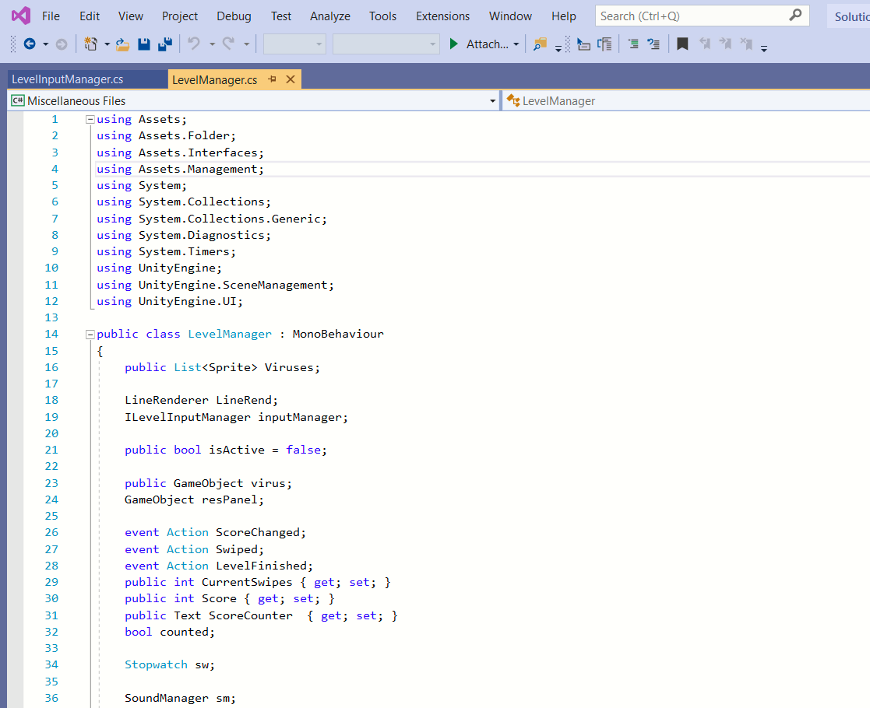

Рисунок 4.2 – Середовище розробки Visual Studio

Компоненти. Visual Studio включає один або декілька з наступних компонентів: Visual Basic .NET, а до його появи – Visual Basic, Visual C++, Visual C#, Visual J#, Visual F# (входить до складу Visual Studio 2019); Visual Studio Debugger [17].

Adobe Photoshop
Для побудування графіки майбутньої гри прийнято рішення використовувати графічний редактор Adobe Photoshop CC (Рисунок 4.3), який повністю відповідає всі вимогам побудування об’єктів, сцен, інтерфейсів.
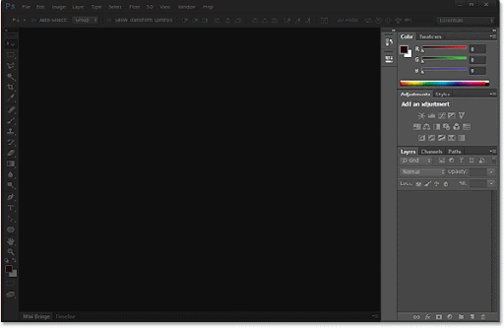
Рисунок 4.3 – Графічний редактор Adobe Photoshop

Adobe Photoshop – багатофункціональний графічний редактор, розроблений і поширюваний фірмою Adobe Systems. В основі працює з растровими зображеннями, проте має деякі векторних інструментів. Продукт є лідером ринку в області комерційних засобів редагування растрових зображень і найбільш відомим продуктом фірми Adobe. В даний час Photoshop доступний на платформах macOS, Windows, в мобільних системах iOS, Windows Phone і Android. Також існує версія Photoshop Express для Windows Phone 8 і 8.1. Зараз в клмпанії йде бета-тестування стрімінговой версії продукту для Chrome OS. Для версій 8.0 та CS6 можливий запуск під Linux за допомогою альтернативи Windows API - Wine.
В даний час Photoshop широко використовується в ігровому дизайні. Він тісно пов'язаний з іншими програмами для обробки медіафайлів, анімації та іншої творчості. Спільно з такими програмами, як Adobe ImageReady (програма скасована в версії CS3), Adobe Illustrator, Adobe Premiere, Adobe After Effects і Adobe Encore DVD, він може використовуватися для створення професійних DVD, забезпечує засоби нелінійного монтажу і створення таких спецефектів, як фони, текстури і т. д. для телебачення, кінематографа і всесвітньої павутини.
Photoshop підтримує наступні колірні моделі або способи опису кольорів зображення:
- RGB;
- LAB;
- CMYK;
- в градаціях сірого;
- чорно-білі
- Duotone;
- 256-колірну палітру (Indexed);
- багатоканальні (Multichannel).
Підтримується обробка зображень, з глибиною кольору 8 біт (256 градацій на один канал), 16 біт (використовується 15 бітів плюс один рівень, тобто 32769 рівнів) і 32 біт (використовуються числа одинарної точності з плаваючою комою). Можливо збереження в файлі додаткових елементів: напрямних (Guide), каналів (наприклад, каналу прозорості – Alpha channel), шляхів відправки (Clipping path), шарів, що містять векторні і текстові об'єкти. Файл може включати колірні профілі (ICC), функції перетворення кольору (transfer functions). Допускаються неквадратні пікселі (Pixel Aspect Ratio).

РОЗДІЛ 5
ТЕСТУВАННЯ

Вибір виду тестування

Тестування ПЗ – це процес перевірки працездатності програмного забезпечення, на основі заданих критеріїв і очікуваних результатів. Тестування охоплює виконання тест-кейсів, порівняння реальних результатів з очікуваними та виявлення помилок і дефектів.
Метою тестування програмного забезпечення, незалежно від того, хто здійснює тестування або де це зроблено, полягаює у тому, щоб забезпечити необхідну якість програмного забезпечення і знизити ризик помилок у програмі – “багів”. Баг – код програми, який призводить до спотворення або зовсім неспівпадіння фактичного результату і того, який ми очікуємо. Баги можуть бути відносно малозначущими (Типографічна помилка на екрані), середньої значимості (певна комбінація натискань клавіш призводить до помилки в роботі програми), або дуже серйозною (процедура обчислення середнього арифметичного числа з декількох заданих є дефектною).
Тестування програмного забезпечення може показати деякі, але не всі дефекти в коді програми. Воно також демонструє, що функція програми та її продуктивність можуть бути коректними або неправильними, або виявити логічну відмову – це означає, що програма робить те, що їй сказали зробити, але чиєсь обгрунтування (розробника або програміста) було в деякому роді дефектним.

Життєвий цикл тестування програмного забезпечення

Життєвий цикл тестування програмного забезпечення) — це всі дії, що виконуються під час тестування програмного продукту.
Життєвий цикл програмного забезпечення (SDLC – Software Development Life Cycle) – період часу, який починається з моменту прийняття рішення про необхідність створення програмного продукту і закінчується в момент його повного вилучення з експлуатації. Цей цикл – процес побудови і розвитку програмного забезпечення [18].
Етап 1 – Планування (Planning). На цій фазі клієнт пояснює основні деталі і концепції проекту, оговорюється необхідний ресурс, час і бюджет, що необхідний для розробки.
Етап 2 – Аналіз вимог (Requirements analysis). Ця фаза розрахована для підготовки набору вимог. Потім йде етап узгодження вимог. Як результат ми маємо отримати узгоджений документ з вимогами.
Етап 3 – Дизайн і розробка (Design & Development). На цій фазі визначаються основні концепції дизайну програмного забезпечення. Після узгодження дизайну починається безпосередньо розроблення продукту.
Етап 4 – Впровадження (Implementation). Включає в себе програмування і отримання кінцевого продукту (бібліотеки, білди, документація).
Етап 5 – Тестування (Testing). На цій фазі проводиться перевірка на відповідність вимогам і підтвердження того, що продукт розроблений згідно з ними.
Етап 6 – Оцінка (Evaluation). На фазі оцінки (або пререлізу) продукт оцінюється замовником і вносяться останні уточнення.
Етап 7 – Реліз (Release). Заключна фаза розробки, враховуються уточнення, що зроблені замовником на фазі оцінки. Підготовка продукту в «коробці».
Етап 8 – Підтримка (Support). Фаза технічної підтримки продукту. Тестоване програмне забезпечення повинно проходити кожен з етапів тестування, обумовлених продакт овнерами, менеджментом компанії розробника та тест-дизайнерами для того, щоб вважати програмний продукт відносно якісним або придатним до використання [19].

Тест план

Тест-план – детальний документ, який описує стратегію тестування, цілі, графік, оцінку, результати та ресурси, необхідні для проведення тестування програмного продукту. Тест-план допомагає визначити підходи, необхідні для перевірки якості програми, що тестується.
Тест-плани є важливими документами. Вони допомагають слідкувати за тим, щоб команда працювала злагоджено. Діють як орієнтир і гарантують, що кінцевий продукт не містить помилок і відповідає очікуваним вимогам. Також допомагають іншим особам, які не є частиною команди, зрозуміти процес тестування. Одним із важливих аспектів тест-планів є те, що вони можуть постійно змінюватися та відрізнятися в залежності від продукту.
Для того, щоб провести тестування, складемо тест-плани та визначемо функції, що будуть протестовані.
Функції, які повинні бути протестовані за тест-планом тестування головного меню:
- створення нового гравця;
- видалення гравця;
- кнопка «Next» для вибору рівня та початку гри;
- кнопка розблокування зовнішнього вигляду персонажа;
- музичний супровід;
Функції, що повинні бути протестовані за тест-планом тестування першого рівня гри:
- вибір складності рівня;
- збереження ігрового процесу;
- управління персонажем;
- перевірка налаштування;
Розробимо тест-кейси, які необхідно перевірити. Спочатку перевіримо функції головного меню гри.
Таблиця 5.3 – Тест-кейс для головного меню
№ | Опис | Передумови | Дія | Очікуваний результат
1 | Перевірка запуску .apk файлу гри | Завантаження головного меню гри | Натискаємо на .apk файл. | Запускається головне меню гри.
2 | Перевірка створення нового користувача | Завантаження форми для вводу імені | Натискаємо на кнопку «Додати користувача»  Вводимо ім’я гравця | Завантажується головна форма для вводу даних.  Ім’я введено. Створено нового гравця
3 | Перевірка видалення гравця. | Завантажена сторінка гравців | Обираємо гравця, котрого необхідно видалити та видаляємо | Обраного користувача видалено
4 | Кнопка «Next» для вибору рівня та початку гри | Завантаження рівня гри та перехід до першого рівня. | Натискаємо на кнопку «Next» | Відривається вибір рівня, обираємо перший рівень. Гру розпочато.
5 | Кнопка вибору зовнішнього вигляду | Завантаження зовнішнього вигляду персонажа | Натискаємо на кнопку «Розблокування» | Відкривається вибір зовнішнього вигляду персонажа
6 | Вимкнення та увімкнення музичного супровіду | Завантаження меню з опціями | Натискаємо на опції, знаходимо термін «Music/Sound» і натискаємо на галочки. | Відкривається меню із опціями. Потім обираємо ввімкнення/вимкнення звуків та музики.

Таблиця 5.3.1 – Тест кейс для першого рівня гри
№ | Опис | Передумови | Дія | Очікуваний результат
1 | Перевіримо меню з вибором рівня для гри | Завантаження меню з рівнем гри | Запускаємо гру, вибираємо рівень, проходимо | Завантаження вибранного рівня
2 | Перевіримо збереження ігрового процесу | Проходження гри | Запускаємо гру, обираємо перший рівень, проходимо | Закінчення гри, таблиця рейтингу
3 | Перевіримо управління персонажем | Завантаження меню з ігровим процесом | Запускаємо гру, починаємо грати, натискаючи на персонажа, збираємо ресурси, управляємо ним, долаючи перешкоди | Управління згідно з задумом розробника
4 | Перевірка налаштування | Завантаження головного меню гри | Запускаємо гру, переходимо до налаштування, змінюємо параметри | Правильна зміна визначених параметрів

Введення в експлуатацію
Гра доступна для користувачів мобільних пристроїв, які підтримують операційну систему – Android. Після того, як гра буде завантажена, її можна скачати через .apk файл.

ВИСНОВКИ
В ході написання дипломної роботи було проведено аналіз ігрових різноманітних сучасних технологій, за результатами якого розроблено гру платформер з використанням можливостей ігрового рушію Unity 2D.
У ході виконання дипломної роботи було зроблено наступне:
1. На основі порівняльного аналізу ігрових технологій та подібних програмних продуктів описано функціонал та архітектуру розроблюваної гри.
2. Проаналізовано сучасні інструменти розробки освітніх ігор – Unity 2D. Для реалізації завдань дипломної роботи обрано Unity 2D. Основною концепцією Unity 2D є використання в сцені легко керованих об'єктів, які, в свою чергу, складаються з великої кількості компонентів. Він показав себе як дуже гнучкий, зручний і простий інструмент для створення ігор, що не вимагає установки додаткового програмного забезпечення, при цьому значних недоліків при роботі з ним помічено не було. Unity постійно розвивається і досить часто виходять нові версії (в яких з'являються нові можливості, а також поліпшуються старі), тому деякі аспекти даної роботи будуть неактуальні через деякий час.
3. Досліджено найкращі зразки ігор різних жанрів, і визначено критерії, яким мають відповідати освітні ігри.
4. В грі присутнє звукове супроводження, яке повністю відображає тематику гри, вводить користувача в сюжетну частину.
5. Були отримані знання про внутрішній устрій, а також досвід розробки на Unity.
6. Розроблено 2D гру для дослідження можливостей ігрового рушія з використанням ігрових технології. Створена гра надає такий функціонал: Повна взаємодія гри з користувачем, можливість повним проходженням її рівнів, можливість переглядати рейтингову таблицю.
7. Вивчена можливість створення даної гри під будь-який девайс (який підтримує Unity.
Дана дипломна робота не охоплює всіх аспектів розробки ігор із використанням ігрових рушіїв.
В майбутньому розроблена гра буде доповнена більшою кількістю виглядів персонажа, бонусів, перепонів для ускладнення гри та новими системами взаємодії гри с користувачем.

СПИСОК ВИКОРИСТАНОЇ ЛІТЕРАТУРИ
- Відеогра – Вікіпедія. [Електронний ресурс]. – Режим доступу: URL: https://uk.wikipedia.org/wiki/Відеогра (дата звернення 25.03.23). – Назва з екрану.
- Етапи створення комп’ютерної відеогри – Gamesisart. [Електронний ресурс]. – Режим доступу: URL: https://gamesisart.ru/game_dev_create.html (дата звернення 25.03.23). – Назва з екрану
- Ролі в команді при розробці програмного забезпечення – smartum.pro. [Електронний ресурс]. – Режим доступу: URL: https://smartum.pro/ru/blog-ru/6-roley-v-komande-razrabotki-programmnogo-obespecheniya/ (дата звернення 25.03.23). – Назва з екрану.
- Жанр відеоігор – Studfile. [Електронний ресурс]. – Режим доступу: URL: https://studfile.net/preview/5118465/page:3/ (дата звернення 25.03.23). – Назва з екрану.
- Action – Studfile. [Електронний ресурс]. – Режим доступу: URL: https://studfile.net/preview/5118465/page:3/ (дата звернення 25.03.23). – Назва з екрану.
- Стратегія – Studfile. [Електронний ресурс]. – Режим доступу: URL: https://studfile.net/preview/5118465/page:3/ (дата звернення 25.03.23). – Назва з екрану.
- Рольова гра – Studfile. [Електронний ресурс]. – Режим доступу: URL: https://studfile.net/preview/5118465/page:3/ (дата звернення 25.03.23). – Назва з екрану.
- Симулятор – Studfile. [Електронний ресурс]. – Режим доступу: URL: https://studfile.net/preview/5118465/page:3/ (дата звернення 25.03.23). – Назва з екрану.
- Пригоди – Studfile. [Електронний ресурс]. – Режим доступу: URL: https://studfile.net/preview/5118465/page:3/ (дата звернення 25.03.23). – Назва з екрану.
- Гра «Square Bird» – Square Bird. [Електронний ресурс]. – Режим доступу: URL: https://cutt.ly/kyezdcl (дата звернення 08.04.23). – Назва з екрану.
- Гра «Doodle Jump» – Doodle Jump. [Електронний ресурс]. – Режим доступу: URL: https://cutt.ly/kyezdcl (дата звернення 08.04.23). – Назва з екрану.
- Гра «Beat Jump» – Beat Jump. [Електронний ресурс]. – Режим доступу: URL: https://play.google.com/store/apps/details? (дата звернення 08.04.23). – Назва з екрану.
- UML – Вікіпедія. [Електронний ресурс]. – Режим доступу: URL: https://uk.wikipedia.org/wiki/Unified_Modeling_Language (дата звернення 06.05.23). – Назва з екрану.
- Основи уніфікованої мови моделювання UML – sites.google.com. [Електронний ресурс]. – Режим доступу: URL: https://sites.google.com/site/analizvimogdopz/lekciie/uml (дата звернення 06.05.23). – Назва з екрану.
- Unity – Вікіпедія. [Електронний ресурс]. – Режим доступу: URL: https://uk.wikipedia.org/wiki/Unity_(рушій_гри) (дата звернення15.05.23). – Назва з екрану.
- Visual Studio – informatics.in.ua. [Електронний ресурс]. – Режим доступу: URL: https://informatics.in.ua/programming_csharp/part_01.php (дата звернення 15.05.23). – Назва з екрану.
- Adobe Photoshop – Adobe Photoshop. [Електронний ресурс]. – Режим доступу: URL: https://helpx.adobe.com/ua/photoshop/user-guide.html (дата звернення 15.05.23). – Назва з екрану.
- Тестування – qalearning.com.ua. [Електронний ресурс]. – Режим доступу: URL: https://qalearning.com.ua/theory/lectures/material/testing-intro/ (дата звернення 23.05.23). – Назва з екрану.
- SDLC – qagroup.com.ua. [Електронний ресурс]. – Режим доступу: URL: https://qagroup.com.ua/publications/6-osnovnykh-etapiv-sdlc/ (дата зверення 23.05.23) – Назва з екрану.

ДОДАТОК А. ПОРІВНЯЛЬНА ХАРАКТЕРИСТИКА ПОДІБНИХ ПРОДУКТІВ

Назва гри  Критерії порівняння | «Mega Jump» | «Square Bird» | «Doodle Jump» | «Beat Jump» | «Natural Revenge» (розроблений програмний продукт)
Двомовний інтерфейс | – | – | + | + | –
Сюжет | + | + | + | + | +
Музичний супровід | + | – | – | + | +
Аудіоефекти персонажа | + | + | + | + | +
Наявність реклами на сайті | – | + | + | + | –
Можливість авторизації | – | – | + | + | –
Наявність магазину | + | + | + | + | +

ДОДАТОК Б. ДІАГРАМА ПРЕЦЕДЕНТІВ

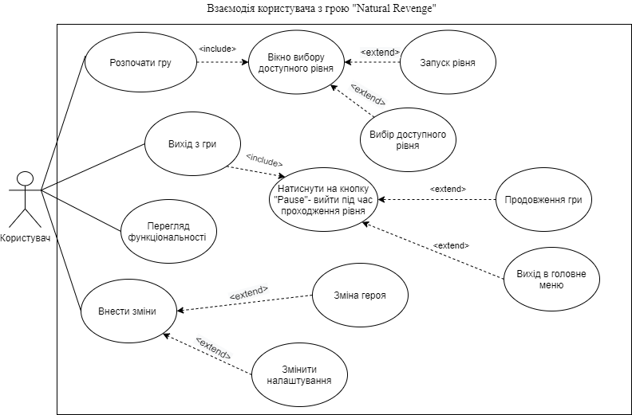

ДОДАТОК В. ПРОТОТИП ІНТЕРФЕЙСУ

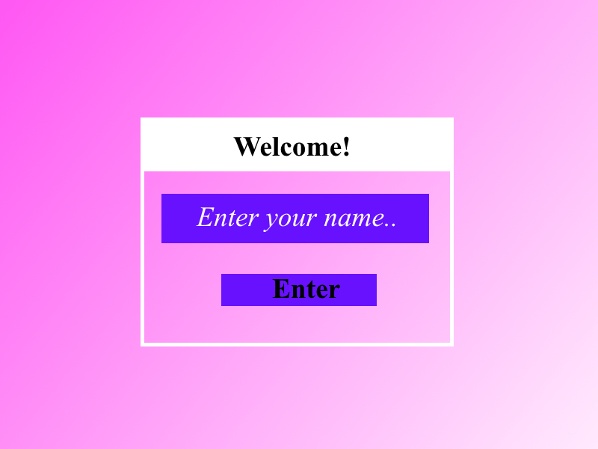
Рисунок В.1 – Головна сторінка

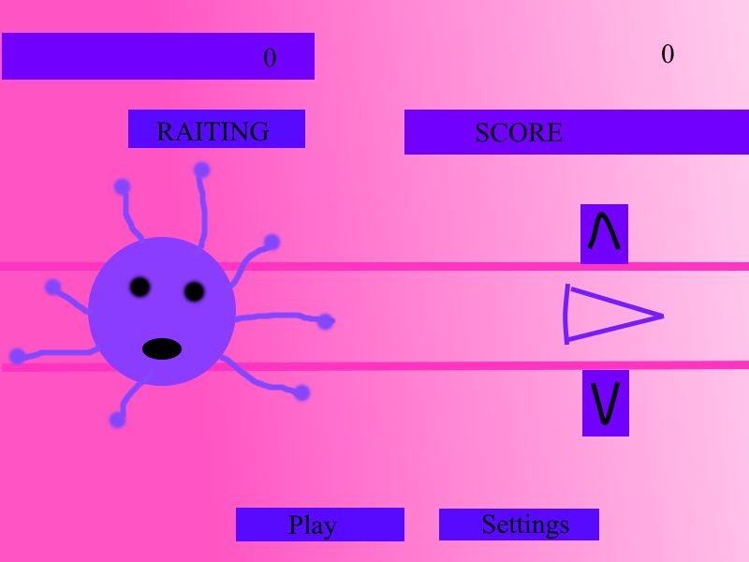
Рисунок В.2 – Меню гри
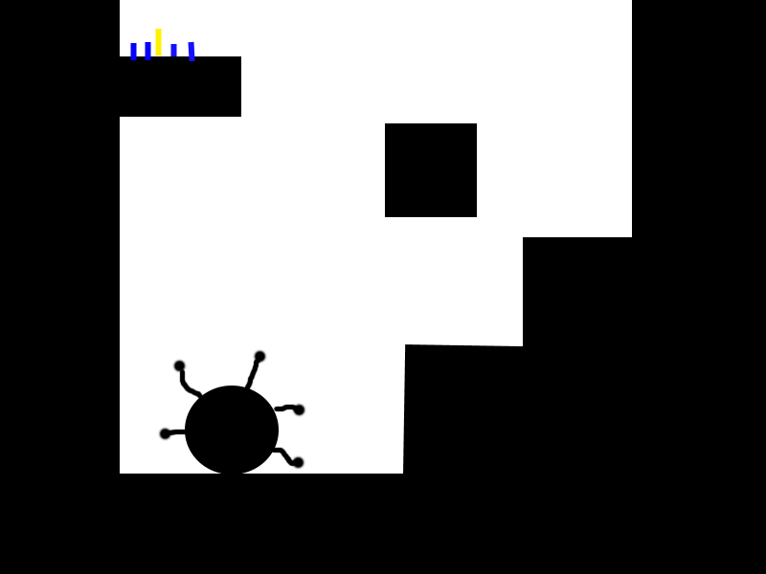
Рисунок В.3 – Проходження рівня

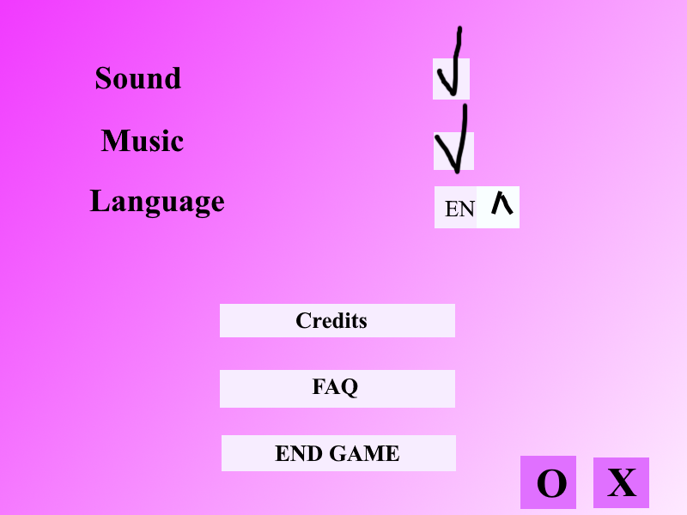
Рисунок В.4 – Вікно налаштування

ДОДАТОК Г. ІНСТРУКЦІЯ З ВИКОРИСТАННЯ

ОСНОВНІ ЕЛЕМЕНТИ УПРАВЛІННЯ
Для того, щоб керувати персонажем потрібно натиснути на героя, а потім торкнутися певного місця на екрані. Проведіть пальцем до іншого місця. Сила натискання залежить від довжини відтягування.
Щоб скористатися подвійним стрибком, натисніть на вірус, поки він знаходиться у повітрі. (Рисунок Г.1).

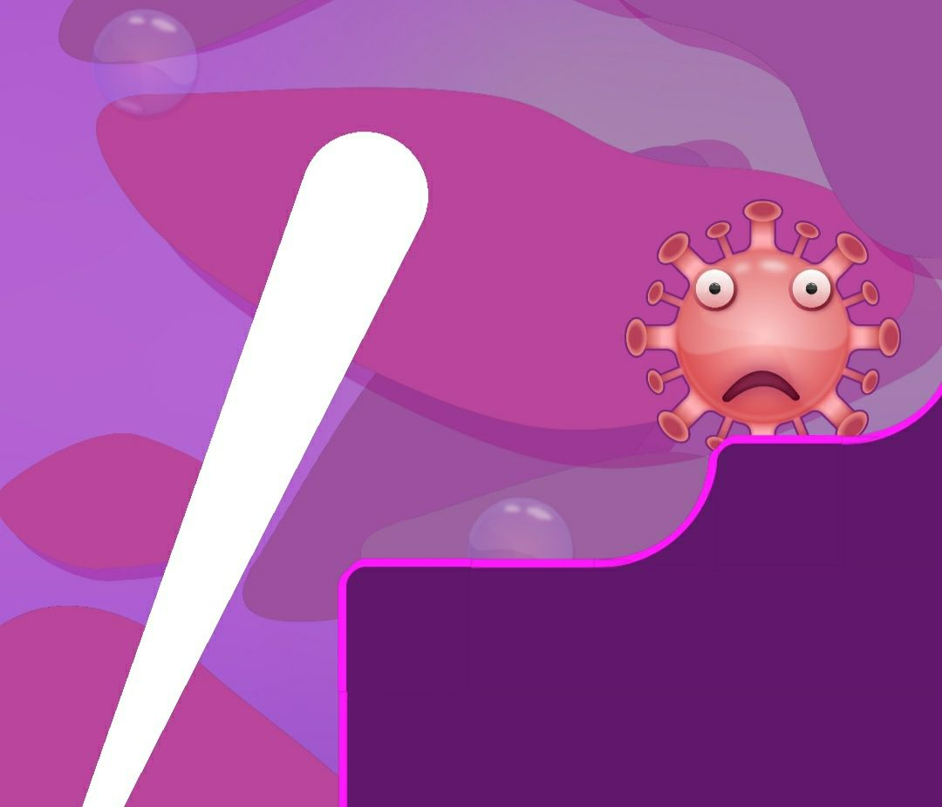
Рисунок Г.1 – Керування персонажа

РЕСУРСИ
Ресурси – це предмети колекціонування, необхідні для виведення нових скінів. Дрібні предмети (блакитний) мають низьку цінність, а золоті – високі. (Рисунок Г.2).
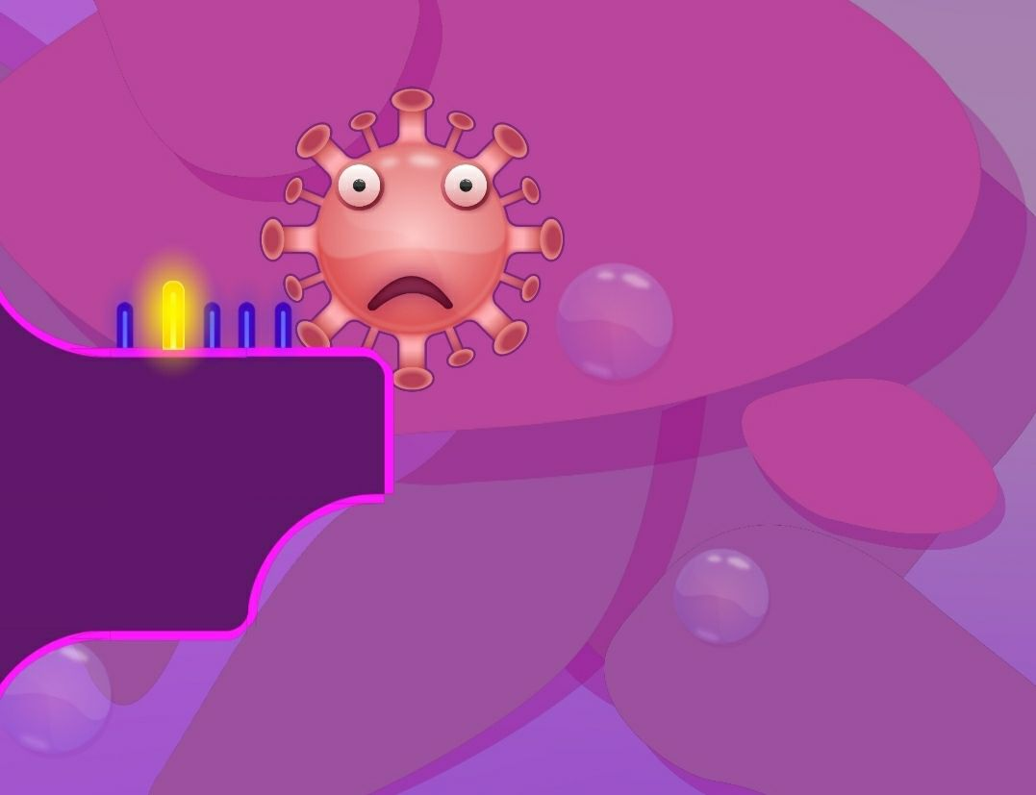
Рисунок Г.2 – Збирання ресурсів

ПРИДБАННЯ СКІНІВ
Щоб придбати нові скіни, перейдіть до головного меню, а потім натисніть кнопку блокування, щоб розблокувати новий колір шкіри, для персонажа та натискайте кнопки для перемикання між доступними очима та ротами. (Рисунок Г.3)

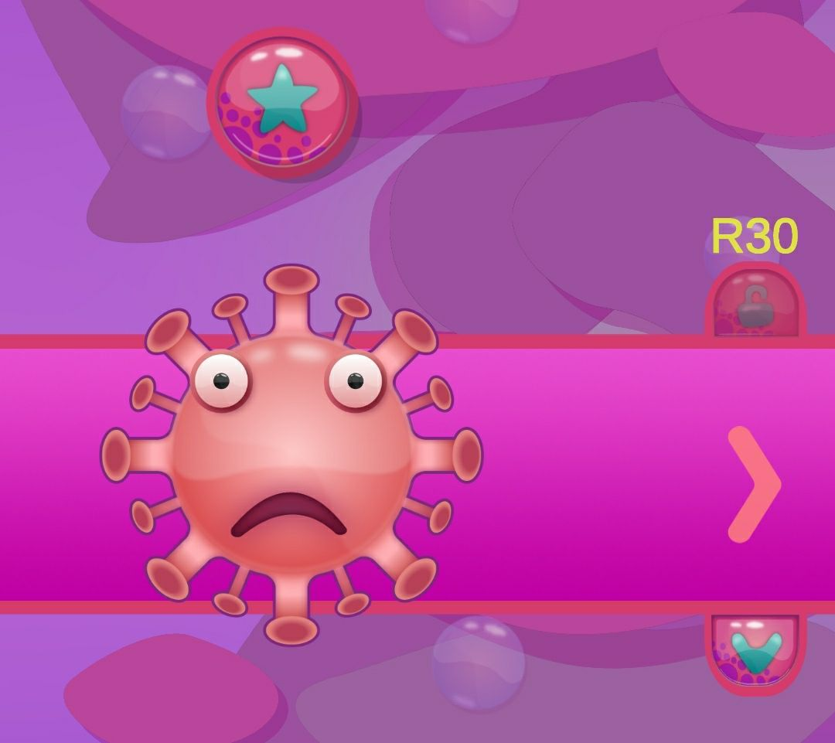Рисунок Г.3 – Придбання скінів

ДОДАТОК Д. ВИХІДНІ КОДИ СИСТЕМИ
using Assets;
using Assets.Folder;
using Assets.Interfaces;
using Assets.Management;
using System;
using System.Collections;
using System.Collections.Generic;
using System.Diagnostics;
using System.Timers;
using UnityEngine;
using UnityEngine.SceneManagement;
using UnityEngine.UI;

public class LevelManager : MonoBehaviour
{
public List<Sprite> Viruses;

LineRenderer LineRend;
ILevelInputManager inputManager;

public bool isActive = false;

public GameObject virus;
GameObject resPanel;

event Action ScoreChanged;
event Action Swiped;
event Action LevelFinished;
public int CurrentSwipes { get; set; }
public int Score { get; set; }
public Text ScoreCounter { get; set; }
bool counted;

Stopwatch sw;

SoundManager sm;

void Start()
{
sm = GameObject.FindGameObjectWithTag("SoundManager").GetComponent<SoundManager>();
resPanel = GameObject.FindGameObjectWithTag("ResultsPanel");
resPanel.SetActive(false);
sw = new Stopwatch();
sw.Start();
StartCoroutine("EndLevel");
LineRend = gameObject.GetComponent<LineRenderer>();
virus.GetComponent<SpriteRenderer>().sprite = Viruses[Info.CurrentUser.Current];
inputManager = new BasicLevelInputManager(LineRend, virus);
ScoreCounter = GameObject.FindGameObjectWithTag("ScoreCounter").GetComponent<Text>();

Swiped += () => { CurrentSwipes++; };
Swiped += () => { UnityEngine.Debug.Log("Swiped"); };
Swiped += () => { sm.PlayPop(); };

ScoreChanged += () => { ScoreCounter.text = Score.ToString(); };
ScoreChanged += () => { UnityEngine.Debug.Log($"Score added"); };

LevelFinished += InitResultsTable;
LevelFinished += () => { inputManager = new IdleLevelInputManager(); };
LevelFinished += () => { GameObject.FindGameObjectWithTag("PauseButton").gameObject.SetActive(false); };
}

void Update()
{
inputManager.Manage();
}

public void Pause()
{
sw.Stop();
inputManager.ClearAll();
inputManager = new IdleLevelInputManager();
Time.timeScale = 0f;
}

public void ToMainMenu()
{
Time.timeScale = 1;
SceneManager.LoadScene("MainMenu", LoadSceneMode.Single);
}

public void UnPause()
{
sw.Stop();
inputManager = new BasicLevelInputManager(LineRend, virus);
Time.timeScale = 1;
}
void InitResultsTable()
{
sw.Stop();
resPanel.SetActive(true);

GameObject.FindGameObjectWithTag("scoreresult").GetComponent<Text>().text = "+" + CalculateScore();
GameObject.FindGameObjectWithTag("resresult").GetComponent<Text>().text = "+" + Score;

Info.CurrentUser.Score += CalculateScore();
Info.CurrentUser.Resources += Score;

UsersHendler uh = new UsersHendler();

uh.SaveUser(Info.CurrentUser);
}
public void AddScore(int score)
{
Score += score;
ScoreChanged();
}

public void SwipePerformed()
{
Swiped();
}

public void LoadMainMenu()
{
SceneManager.LoadScene("MainMenu", LoadSceneMode.Single);
}

int CalculateScore()
{
sw.Stop();
var ms = (float)sw.ElapsedMilliseconds/1000;
float coeft = 1f / ms + 1;
float coefSwipes = 1 / ((float)CurrentSwipes + 1);
return (int)(10000 * coeft * coefSwipes);

}
public void EndLevel()
{
if(!counted)
{
LevelFinished();
counted = true;
}
}
}

ДОДАТОК Е. ЗНІМКИ ЕКРАНУ

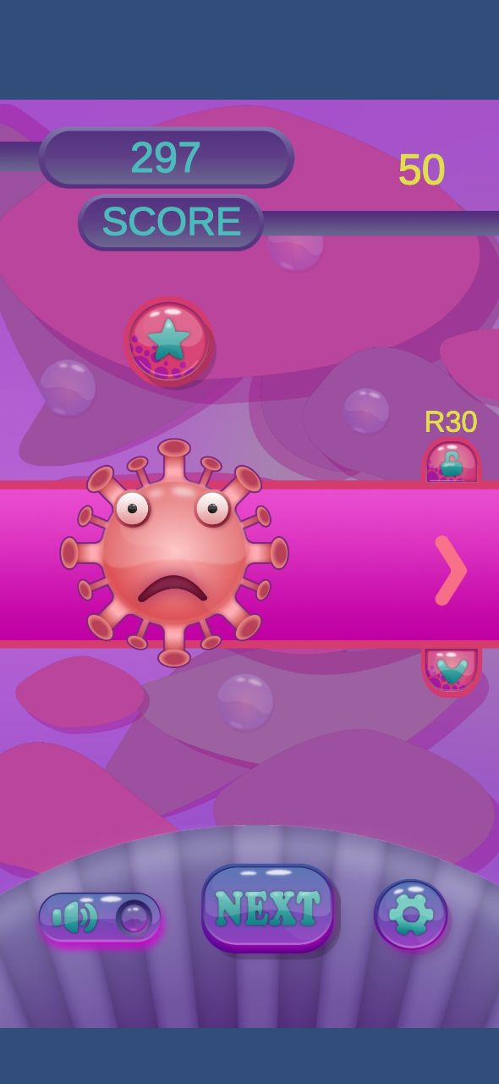
Рисунок Е.1 – Головна сторінка гри

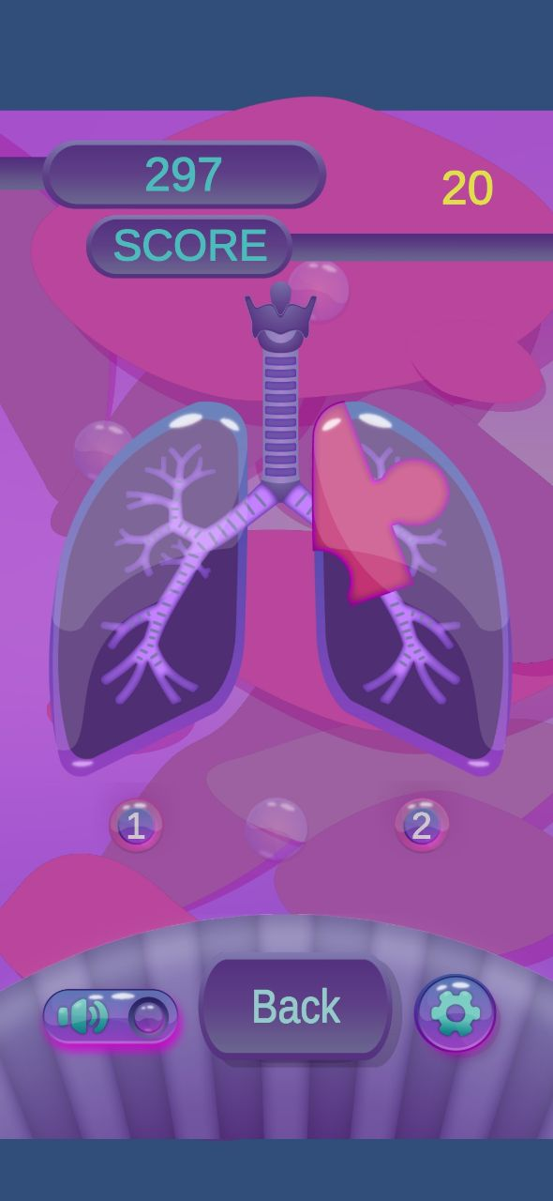
Рисунок Е.2 – Вікно з вибором рівня
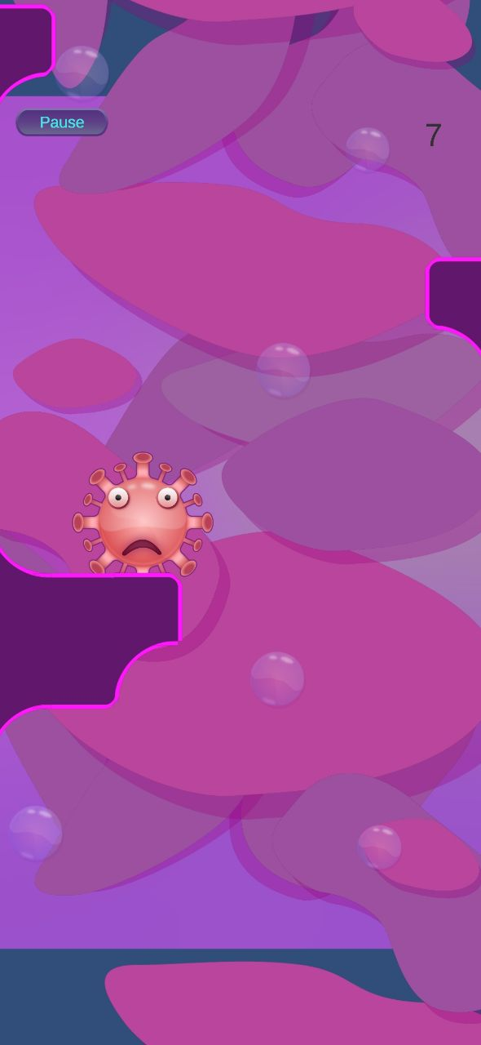Рисунок Е.3 – Рівень гри

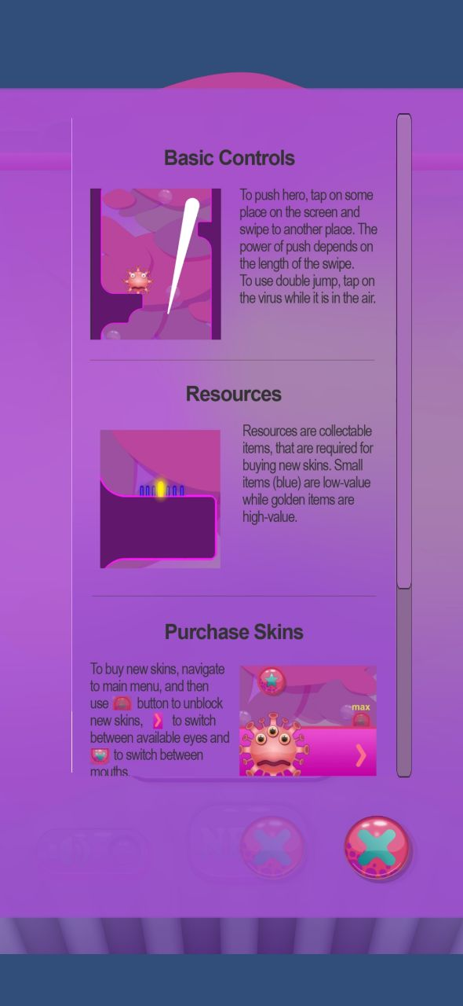
Рисунок Е.4 – Вікно з правилами гри
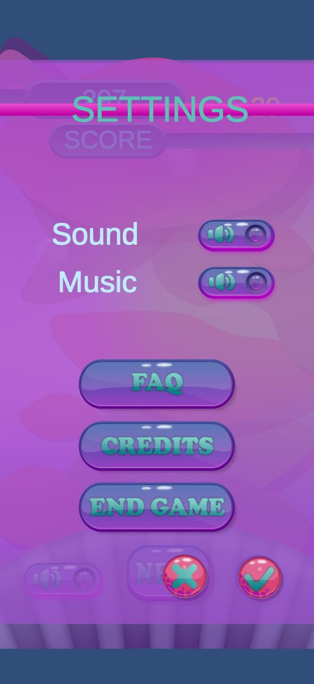
Рисунок Е.5 – Вікно з налаштуванням

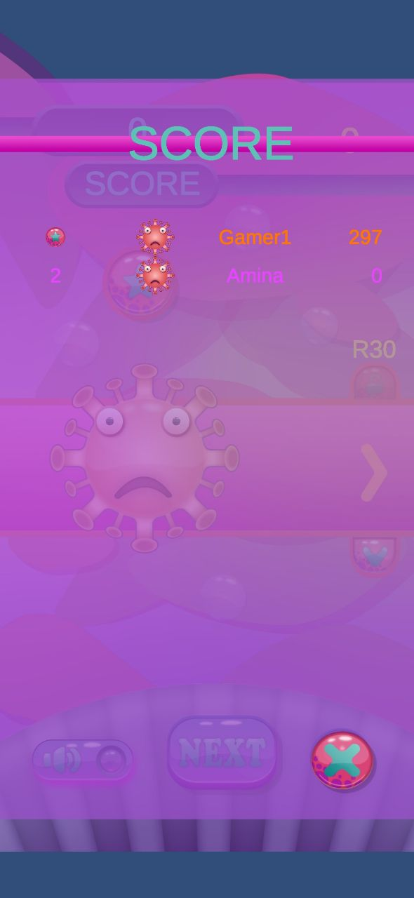
Рисунок Е.6 – Рейтингова таблиця

